**Das Führungsstilkontinuum**

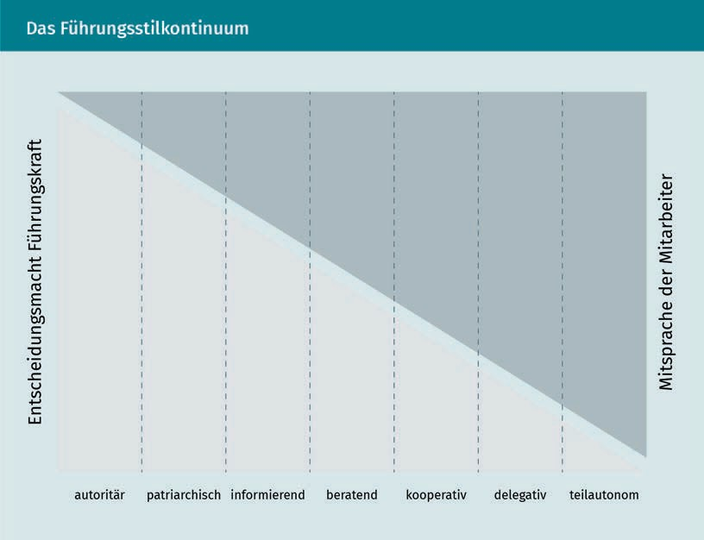**[Title]**

|  |  |
| --- | --- |
| Entscheidungsmacht Führungskraft |  |
| Autoritär |  |
| Patriarchisch |  |
| Infomierend |  |
| Beratend |  |
| Kooperativ |  |
| Delegativ |  |
| Teilautonom |  |
| Mitsprache der Mitarbeiter |  |

**Die Kontigenztheorie nach Fiedler**

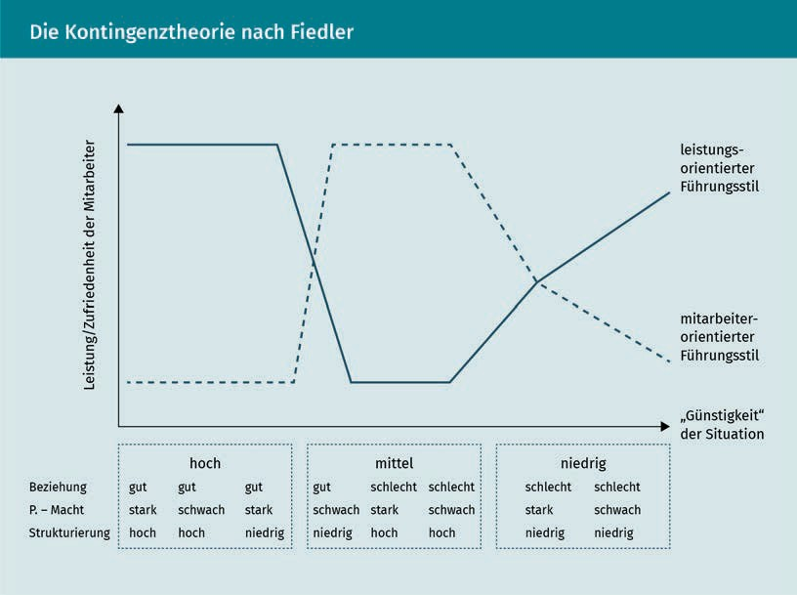

|  |  |
| --- | --- |
| Leistungs/Zufriedenheit der Mitarbeiter |  |
| Leistungsorientierter Führungsstil |  |
| Mitarbeiterorientierter Führungsstil |  |
| “Günstigkeit” der Situation |  |
| Beziehung |  |
| P. – Macht |  |
| Strukturierung |  |
| Hoch |  |
| Gut |  |
| Stark |  |
| Schwach |  |
| Hoch |  |
| niedrig |  |
| Mittel |  |

**Das Reifegradmodell nach Hersey und Blanchard**

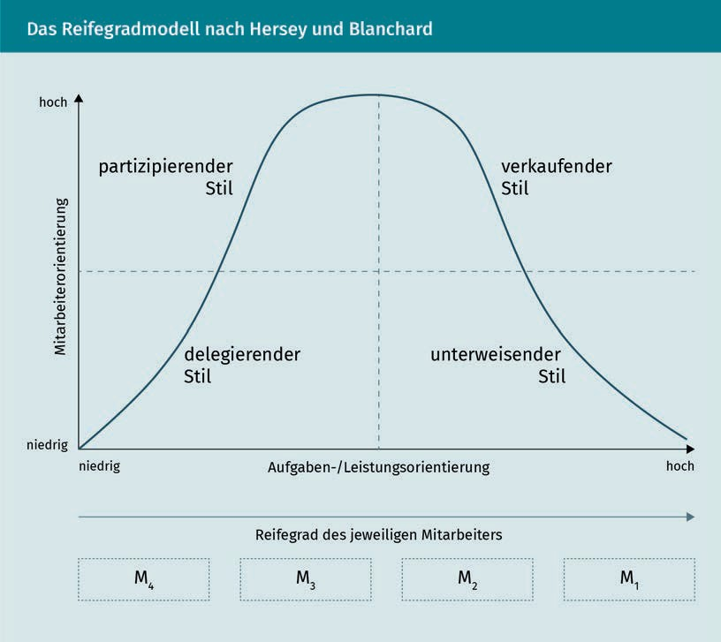

|  |  |
| --- | --- |
| Hoch |  |
| Mitarbeiterorientierung |  |
| Niedrig |  |
| Partizipierender Stil |  |
| Verkaufender Stil |  |
| Delegierender Stil |  |
| Unterweisender Stil |  |
| Aufgaben- /Leistungsorientierung |  |
| Hoch |  |
| Reifegrad des jeweiligen Mitarbeiters |  |

**Modell des triadischen Führungsethos nach Karl Berkel**

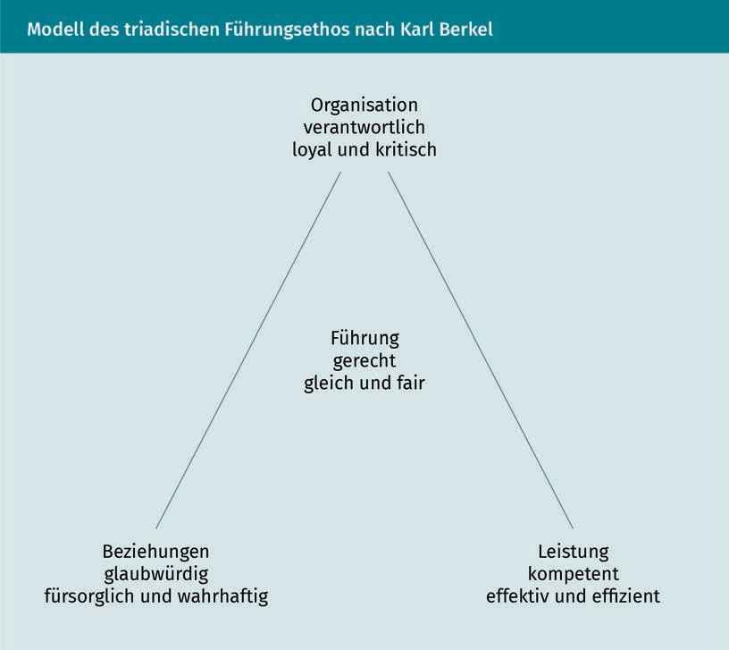

|  |  |
| --- | --- |
| Organisation |  |
| verantwortlich |  |
| loyal und kritisch |  |
| Leistung |  |
| Kompetent |  |
| Effektiv und effizient |  |
| Beziehungen |  |
| Glaubwürdig |  |
| Fürsorglich und wahrhaftig |  |
| Führung gerecht |  |
| Gleich und fair |  |

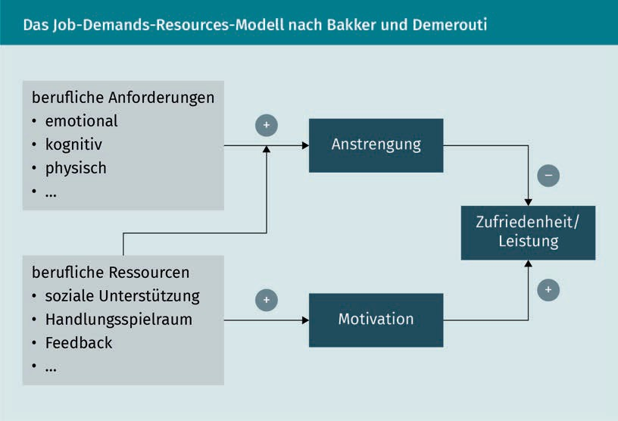**Das Job-Demands-Resources-Modell nach Bakker und Demerouti**

|  |  |
| --- | --- |
| Berufliche Anforderungen |  |
| Emotional |  |
| Kognitiv |  |
| Physisch |  |
| Anstrengung |  |
| Zufriedenheit |  |
| Motivation |  |
| Berufliche Ressourcen |  |
| Soziale Unterstützung |  |
| Handlungsspielraum |  |
| Feedback |  |

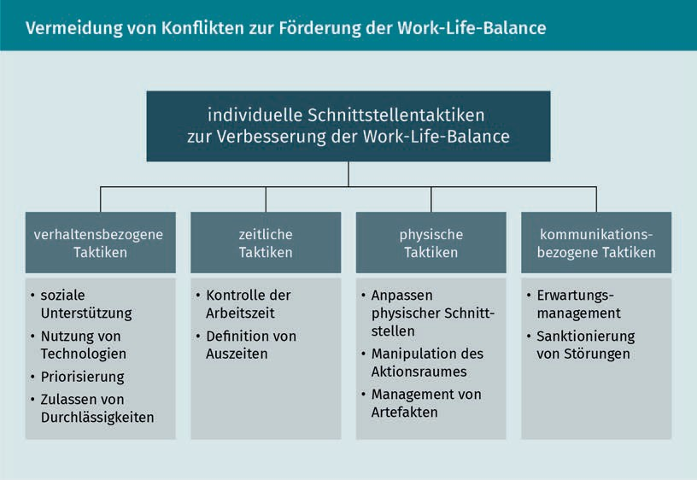**Vermeidung von Konflikten zur Föderung der Work-Life-Balance**

|  |  |
| --- | --- |
| Individuelle Schnittstellentaktiken zur Verbesserung der Work-Life-Balance |  |
| Verhaltensbezogene Taktiken |  |
| Soziale Unterstützung |  |
| Nutzung von Technologien |  |
| Priorisierung |  |
| Zulassen von Durchlässigkeiten |  |
| Zeitliche Taktiken |  |
| Kontrolle der Arbeitszeit |  |
| Definition von Auszeiten |  |
| Physische |  |
| Anpassen physischer Schnittstellen |  |
| Manipulation des Aktionsraumes |  |
| Management von Artefakten |  |
| Kommunikationsbezogene Taktiken |  |
| Erwartungsmanagement |  |
| Sanktionierung von Störungen |  |

**Die Bedürfnishierachie nach Maslow**

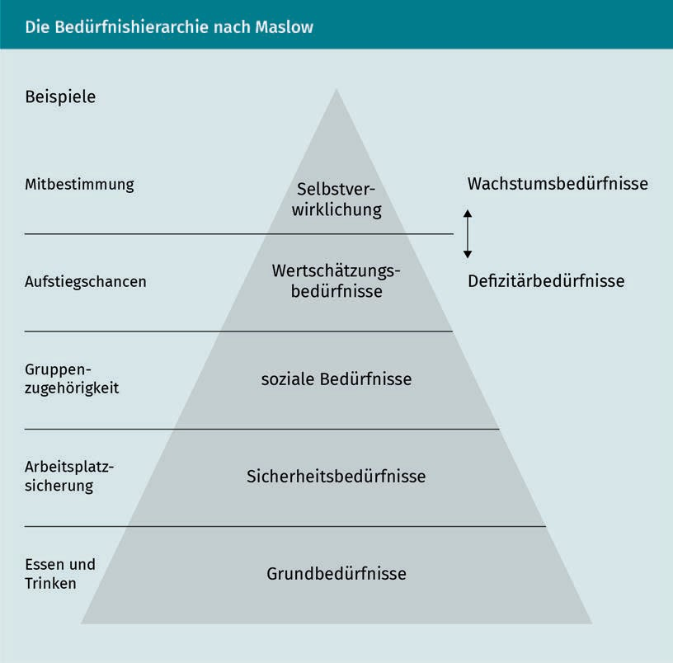

|  |  |
| --- | --- |
| Beispiele |  |
| Mitbestimmung |  |
| Aufstiegschancen |  |
| Gruppenzugehörigkeit |  |
| Arbeitsplatzsicherung |  |
| Essen und Trinken |  |
| Selbstverwirklichung |  |
| Wertschätzungbedürfnise |  |
| Soziale Bedürfnisse |  |
| Sicherheitsbedürfnisse |  |
| Grundbedürfnisse |  |
| Wachstumsbedfnisse |  |
| Defizitärbedürfnisse |  |

**Grundmodell der Motivation**

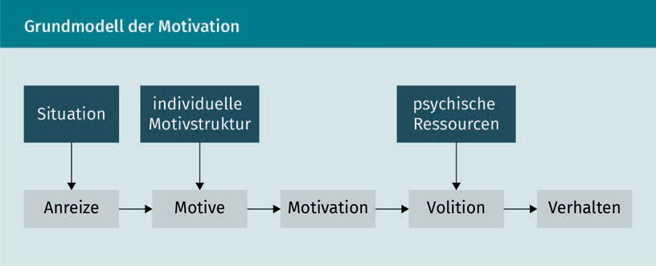

|  |  |
| --- | --- |
| Situation |  |
| Individuelle Motivstruktur |  |
| Psychische Ressourcen |  |
| Anreize |  |
| Motive |  |
| Motivation |  |
| Volition |  |
| Verhalten |  |

**Das Kommunikationsquadrat nach Schulz von Thun**

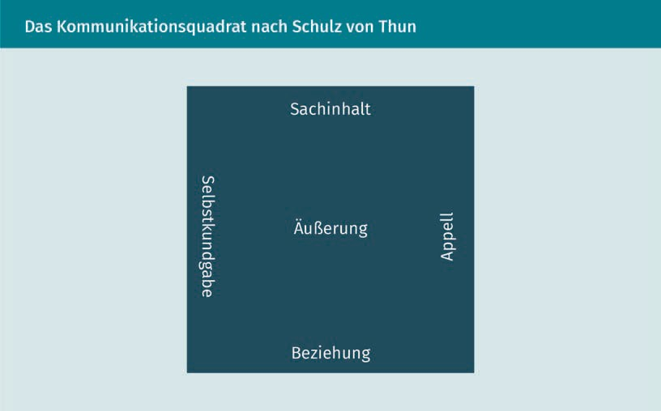

|  |  |
| --- | --- |
| Sachinhalt |  |
| Appell |  |
| Beziehung |  |
| Selbstkundgabe |  |
| Äußerung |  |

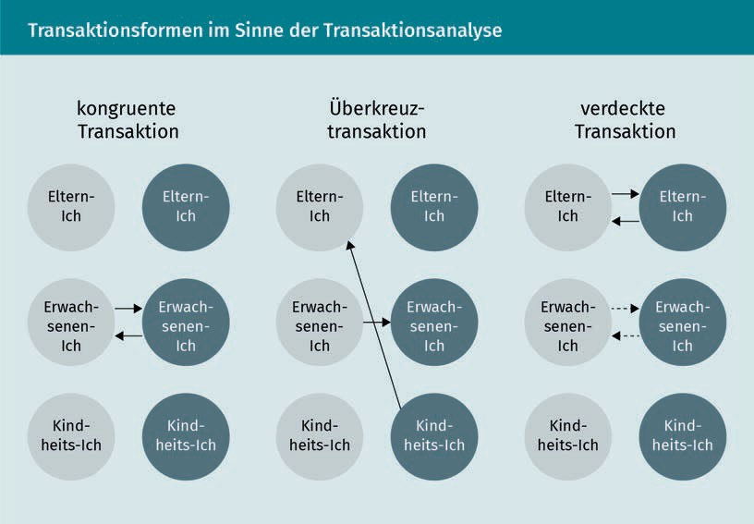**Transaktionsformen im Sinne der Transaktionsanalyse**

|  |  |
| --- | --- |
| Kongruente Traansaktion |  |
| Überkreuztransaktion |  |
| Verdeckte Transaktion |  |
| Eltern-Ich |  |
| Erwachsenen-Ich |  |
| Kindheits-Ich |  |

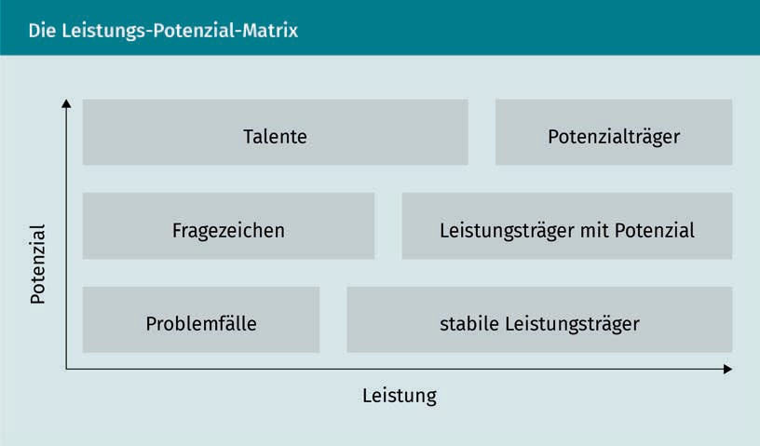**Die Leistungs-Potenzial-Matrix**

|  |  |
| --- | --- |
| Potenzial |  |
| Talente |  |
| Potenzialträger |  |
| Fragezeichen |  |
| Leistungsträger mit Poenzial |  |
| Problemfälle |  |
| Stabiler Leistungsträger |  |
| Leistung |  |

**Arten von Teams**

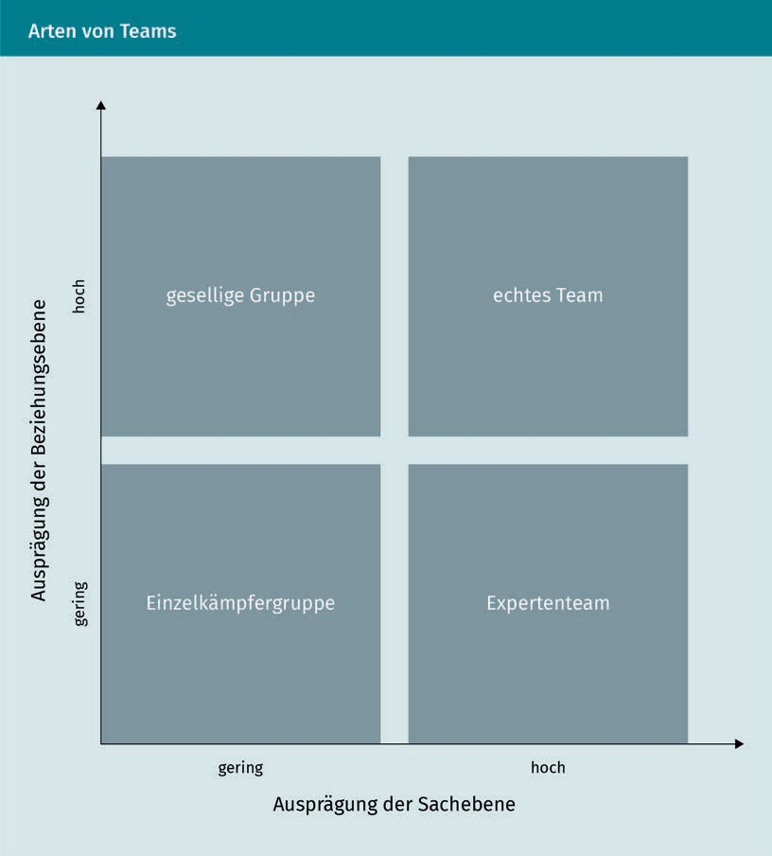

|  |  |
| --- | --- |
| Ausprägung der Beziehungsebene |  |
| Ausprägung der Sachebene |  |
| Gering |  |
| Hoch |  |
| Gesellige Gruppe |  |
| Echtes Team |  |
| Einzelkämpfergruppe |  |
| Expertenteam |  |

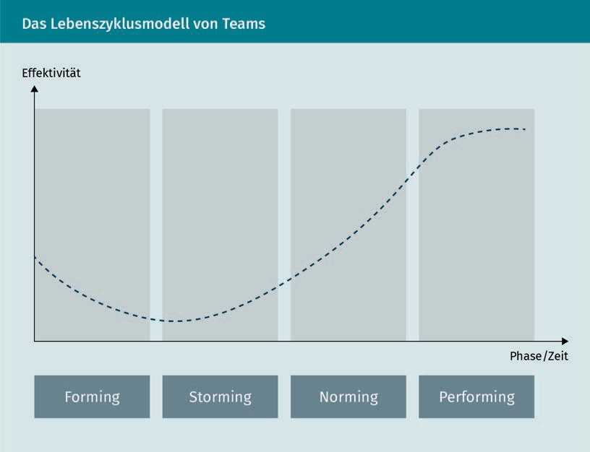**Das Lebenszyklusmodell von Teams**

|  |  |
| --- | --- |
| Effektivität |  |
| Forming |  |
| Storming |  |
| Norming |  |
| Performing |  |
| Phase/Zeit |  |

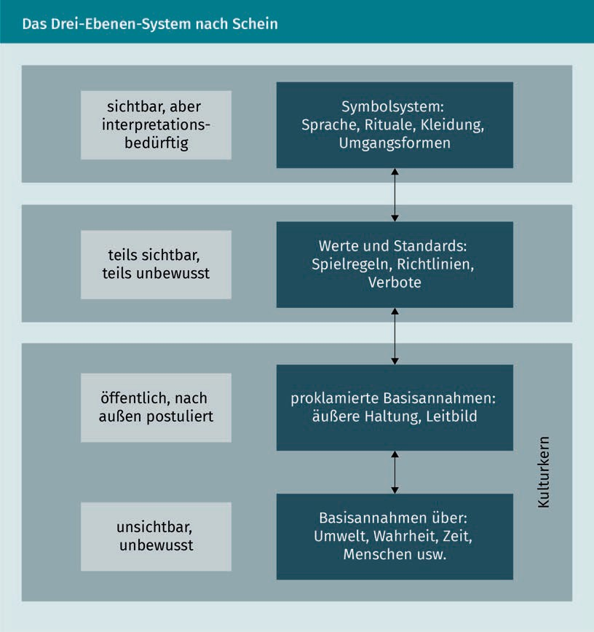**Das Drei-Ebenen-System nach Schein**

|  |  |
| --- | --- |
| Sichtbar, aber interpretationsbedürftig |  |
| Symbolsystem: Sprache, Rituale, Kleidung, Umgangsformen |  |
| Teils sichtbar, teils unbewusst |  |
| Werte und Standards: Spielregeln, Richtlinien, Verbote |  |
| Öffentlch, nach außen postuliert |  |
| Proklamierte Basisannahmen: äußere Haltung, Leitbild |  |
| Unsichtbar, unbewusst |  |
| Basisannahme über: Umwelt, Wahrheit, Zeit, Menschen usw. |  |
| Kulturkern |  |

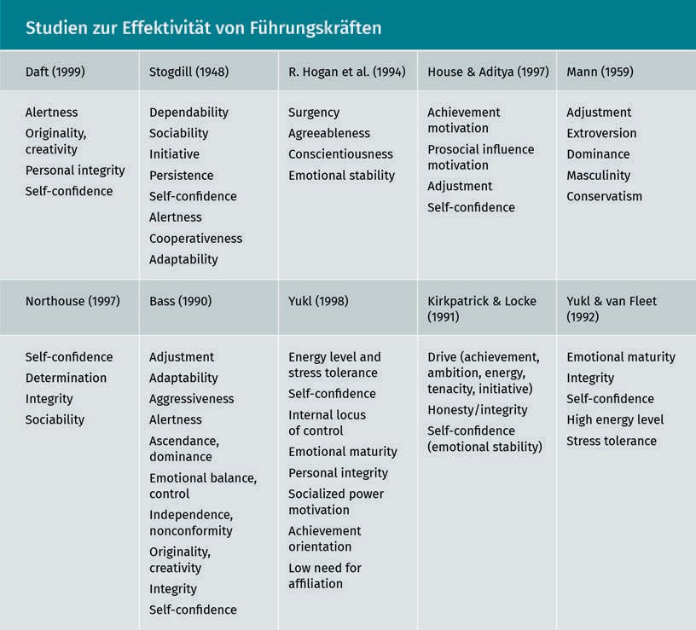**Studien zur Effektivität von Führungskräften**

**Zusammenhang von Narzissmus und Effektivität als Führungskraft**

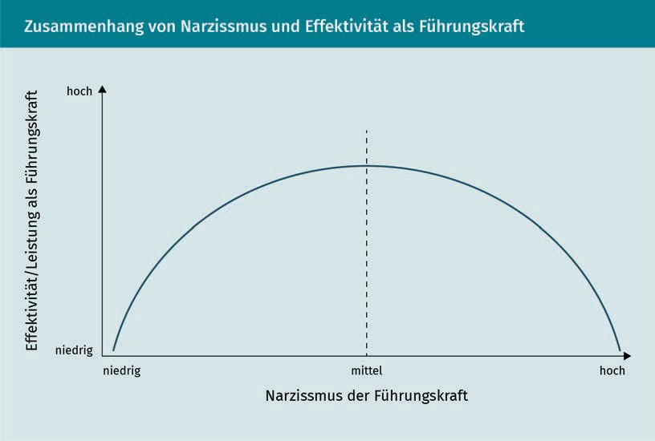

X

|  |  |
| --- | --- |
| Effektivität/ Leistung als Führungskraft |  |
| Hoch |  |
| niedrig |  |
| mittel |  |
| Narzissmus der Führungskraft |  |

**Quellen der Macht**

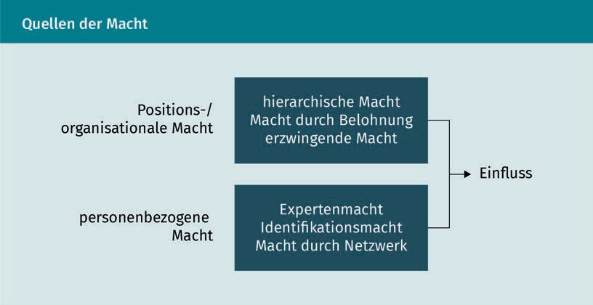

|  |  |
| --- | --- |
| Positions-/ organisationale Macht |  |
| Hierarchische Macht durch Belohnung erzwingende Macht |  |
| Personenbezogene Macht |  |
| Expertenmacht |  |
| Identifikationsmacht |  |
| Macht durch Netzwerk |  |
| Einfluss |  |